16) Vedení elektrického proudu v kapalinách a plynech

Vedení elektrického proudu v kapalinách

* **Elektrolyt = kapalina, která vede elektrický proud**
* Jedná se o vodné roztoky kyselin, solí a zásad (prostředí, ve kterém se nachází volně pohyblivé ionty)
* Kapaliny v čistém stavu mají velmi malou elektrickou vodivost (např. destilovaná voda – dobrý izolant)
* **Elektrolytická disociace** **= rozpad látek na ionty**
* Pro vznik elektrického proudu je zapotřebí vytvořit v elektrolytu elektrické pole
* Elektrody:
  + **katoda – záporně nabitá**
  + **anoda – kladně nabitá**
* Elektrické pole vyvolá usměrněný pohyb iontů v roztoku (působí elektrostatická síla)
* **Kationty jsou přitahovány ke katodě a anionty k anodě**
* Na elektrodách odevzdají ionty své náboje a mění se v elektricky neutrální atomy nebo molekuly
* **S přenosem náboje dochází také k přenosu látky =** **elektrolýza**
* Elektrolýzu popisují Faradayovy zákony

**I. Faradayův zákon**

**m = A Q = A I t**

m hmotnost látky vyloučené na elektrodě [kg]

I el. proud procházející elektrolytem [A]

t čas, po který proud prochází elektrolytem [s]

Q el. náboj prošlý elektrolytem [C]

A elektrochemický ekvivalent [kg · C−1]

II. FARADAYŮV ZÁKON

* Zpřesňuje výpočet konstanty A, která se vyskytuje v prvním zákoně
* **Látková množství různých látek vyloučených při elektrolýze týmž celkovým nábojem jsou chemicky ekvivalentní** (mohou se navzájem nahradit v chemické sloučenině nebo se mohou beze zbytku sloučit)

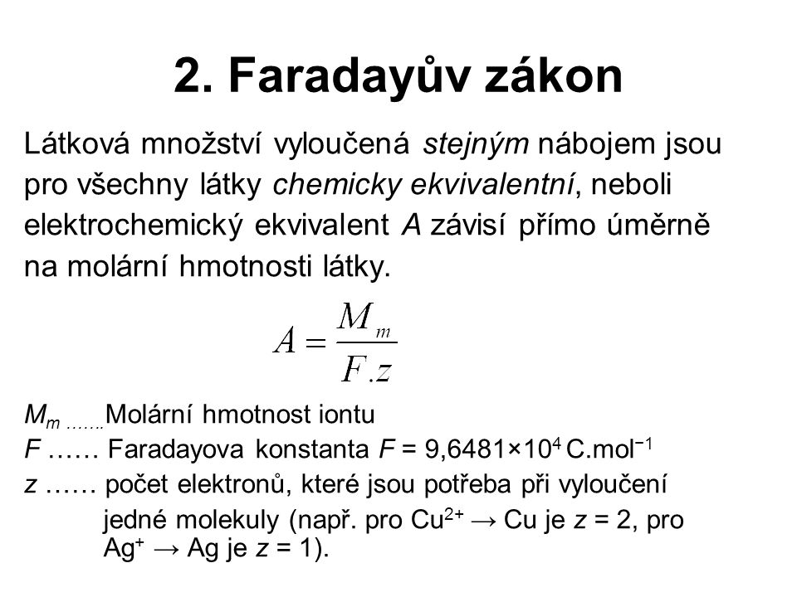

A elektrochemický ekvivalent [kg · C−1]

Mm molární hmotnost látky [kg · mol−1]

F Faradayova konstanta: F = 96 kC · mol−1

z počet elektronů, které jsou potřeba při vyloučení jedné molekuly

* ***z*** poznáme toho, o kolikavazný prvek se v dané sloučenině jedná
  + Např. k vyloučení mědi ze síranu měďnatého jsou zapotřebí 2 elektrony (měď je dvojvazná)

Využití elektrolýzy

* Elektrolytické čištění kovů
* Galvanické pokovování
  + Ochrana před korozí
  + „Povrch méně ušlechtilých kovů pokryju kvalitnějším kovem“
* Galvanické leptání
* Polarografie (určování výskytu a koncentrace látek v roztoku)

Voltampérová charakteristika elektrolytického vodiče

* Podle druhu elektrolytu a typu použitých elektrod mohou nastat tyto dva případy:
  + **Při průchodu proudu elektrolytem nedochází k chemickým změnám**
    - Např. elektrolyt roztok CuSO4 + elektrody Cu
    - Platí Ohmův zákon (*pokud elektrody od sebe oddálíme nebo snížíme hladinu elektrolytu v nádobě, proud se zmenší*)
    - Měrný elektrický odpor elektrolytu s rostoucí teplotou klesá (zmenšuje se vnitřní tření brzdící pohyb iontů v elektrolytu)
* **Při průchodu proudu elektrolytem dochází k chemickým změnám**
  + Např. elektrolyt roztok H2SO4 + elektrody Pt
  + Při malém napětí proud zaniká
  + Budeme-li napětí mezi elektrodami zvětšovat, pak po dosažení **rozkladného napětí (Ur)** proud lineárně poroste podle Ohmova zákona

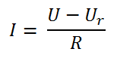

U < Ur: proud I zaniká

U > Ur: proud I se s napětím U lineárně zvětšuje

* Příčinou vzniku rozkladného napětí jsou děje probíhající na elektrodách
* Při ponoření elektrody do elektrolytu **vzniká** na rozhraní kovu a elektrolytu **elektrická dvojvrstva** s určitým elektromotorickým napětím
* pokud vzniknou na elektrodách dvě různé dvojvrstvy, z nichž každá má jiné polarizační napětí – **polarizace elektrod**
* Vznik elektrické dvojvrstvy se využívá v **galvanických článcích**
  + Primární galvanickým článkem
    - vybitý článek nelze znovu nabít
  + Sekundární galvanický článek (akumulátor)
    - lze ho zdrojem opakovaně nabíjet (průchodem el. proudu opačného směru, než je směr proudu při vybíjení)
    - Kapacita akumulátoru = náboj, který může akumulátor vydat při vybíjení (jednotky: ampérhodiny)
    - Používají se olověné (auta), alkalické, lithiové…

Vedení elektrického proudu v plynech

* **Plyny** jsou tvořeny elektricky neutrálními molekulami – **za běžných podmínek** jsou dobrými **izolanty**
* Plyn vede el. proud, pokud obsahuje volné částice s nábojem a je v elektrickém poli
* Vedení elektrického proudu v plynu = **elektrický výboj v plynu**
* **Ionizace plynu** – děj, při kterém se elektricky neutrální molekula rozštěpí na elektron a kladný iont (= nosiči nábojů)
* Příčiny ionizace plynu (ionizátory):
  + Vysoká teplota
  + Záření (působení ultraﬁalového nebo radioaktivního záření)
* Při ionizaci ionizátory dodávají elektronům energii k odtržení
* Současně s ionizací plynu probíhá **opačný děj – rekombinace iontů** = ionty s opačným nábojem se spojují a vznikají opět neutrální molekuly plynu
* **Nesamostatný výboj** = elektrický proud v plynu, který se udržuje jen po dobu působení ionizátoru
* **Samostatný výboj** – nepotřebuje působení ionizátoru
* Vysoce ionizovaný plyn = plazma (samostatný výboj)

Voltampérová charakteristika výboje v plynu

* Přímá úměrnost (platí Ohmův zákon)
  + Za přítomnosti ionizátoru vznikají v plynu volné ionty a elektrony, které se pohybují k příslušným elektrodám + vzájemná rekombinace
  + Počet iontů, které předají náboj elektrodám je přímo úměrný napětí → proud lineárně roste s napětím
* Konstantní funkce
  + S rostoucím napětím se uspořádaný pohyb iontů zrychlí až převážná většina iontů nestačí rekombinovat a doletí k elektrodám – **nasycený proud**
  + Nasycený proud se při dalším růstu napětí nemění
* Exponenciální funkce
  + Ke zvýšení proudu dochází po překročení **zápalného napětí (Uz)** – příčinou je **ionizace nárazem**
  + Rychlost (a energie) elektronů je tak velká, že může ionizovat neutrální molekulu, do které narazí
  + Lavinovitě tak vzrůstá počet nosičů náboje a proud roste
  + Již není potřeba ionizátor – ionizace nárazem je dostačující → nastává **samostatný výboj v plynu**

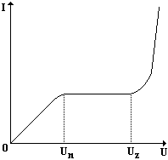

Druhy samostatných výbojů v plynech

* **Za atmosférického tlaku:** obloukový výboj, jiskrový výboj, koróna
* **Za sníženého tlaku:** doutnavý výboj, katodové a kanálové záření
* **Obloukový výboj**
  + Dotykem dvou uhlíkových elektrod konce elektrod se rozžhaví a po oddálení elektrod od sebe způsobí tepelnou ionizaci vzduchu
  + Vysoké proudy a teploty
  + Vzniká intenzivní světelné záření
  + Využití např. obloukové sváření
* **Jiskrový výboj**
  + Vzniká při dosažení zápalného napětí
  + Má krátkou dobu trvání
  + Doprovázen zvukovými a světelnými efekty
  + Např. blesk (= proud plynu v atmosféře)
    - Vyrovnává el. napětí (mezi dvěma mraky nebo mrakem a zemským povrchem)
    - Dochází k velkému uvolnění E
    - Při nárazu vzniká hrom (zvuk)
* **Koróna**
  + Na hrotech, hranách, drátech při dálkovém vedení elektrické energie, na vrcholcích lodních stožárů, stromů a keřů (tzv. Eliášovo světlo)
  + Má vysoký el. potenciál
* **Doutnavý výboj**
  + Ve výbojových trubicích (výbojkách) za snížených tlaků
  + Malý proud
  + Světelné efekty – různé plyny svítí různou barvou
  + Využití: doutnavka, reklamní trubice a zářivky
* **Katodové a kanálové záření**
  + Uvnitř trubice, v níž probíhá doutnavý výboj, se proti sobě pohybují dva druhy nabitých částic – elektrony a kladné ionty
  + Jestliže opatříme katodu otvorem, budou kladné ionty pronikat za katodu jako kanálové záření a projeví se světélkováním plynné náplně
  + Podobně prolétají otvorem v anodě elektrony jako katodové záření, které způsobuje světélkování skleněné stěny výbojové trubice
  + Mechanické, tepelné a chemické účinky

Vedení plynu ve vakuu

* Aby proud procházel musí mít volné nosiče náboje (kationty/anionty)

(*pevné látky – elektrony, kapaliny – ionty, plyny – ionty i elektrony*)

* Ve vakuu: bez srážek prostředí
* Vakuum neobsahuje nabité částice, elektrický proud vakuem neprochází
* Průchod elektrického proudu vakuem je umožněn vznikem nositelů náboje na elektrodách → je nutné **uvolnit elektrony z katody**
* V katodové trubici je zdrojem elektronů katoda žhavená elektrickým proudem
* Ty z ní pak vyletují do vakua
* Po připojení trubice ke zdroji vysokého napětí, vytvoří se mezi jejími elektrodami silné elektrické pole, které uvádí elektrony do pohybu směrem k anodě (**katodové záření**)